26 мая 2022 года в подготовительной к школе группе ГДО при МБОУ Стеклозаводская СОШ прошел выпускной бал «До свиданья, детский сад!».
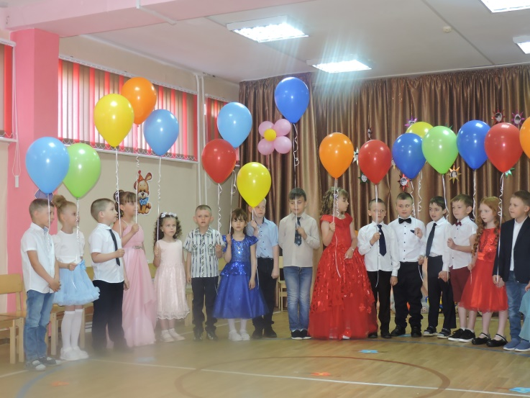
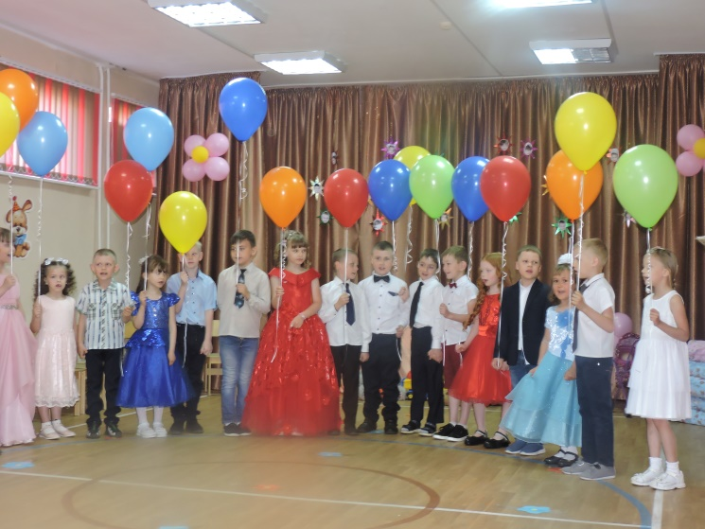
Своих воспитанников провожали в первый класс воспитатели Мельникова Ирина Владимировна и Сибен Александра Александровна.
